|  |  |  |
| --- | --- | --- |
|  | TECNICATURA UNIVERSITARIA EN DISEÑO INTEGRAL DE VIDEOJUEGOS  FACULTAD DE INGENIERÍA  Universidad Nacional de Jujuy |  |

*Profesores:*

*Mg. Ing. Ariel Alejandro Vega*

*Ing. Carolina Cecilia Apaza*

*Año*

Trabajo Práctico/Actividad

N°1

Apellido y Nombre – LU /

Flores Noemi Cintia- TUV000758

Indice

Caratula_______________________________________________pag 1

Indice ________________________________________________pag 2

Ejercicio 1______________________________________________pag 3

Conclusion y bibliografia__________________________________pag 4

Ejercicio 1:

Evaluar(obtener resultado) la siguiente expresión para A = 2 y B = 5 3* A - 4 * B / A ^ 2

Desarrollo

(3*A)-(4*B/(A^2))

(3*2)-(4*5/2^2)

6-(4*5/4)

6- (20/4)

6-5 = 1

Captura en processing:

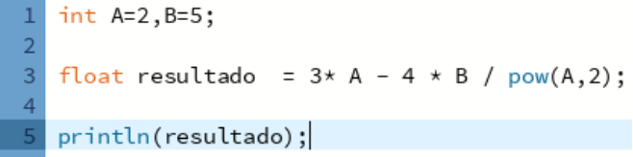

Conclusión

Al evaluar el ejercicio matemático lo primero que hice fue reemplazar las palabras por su valor dado para poder resolverlo e ir desglosandolo hasta llegar al resultado. El mismo enunciado se lo tenia que hacer por processing.

BIBLIOGRAFIA

Fundamentos de Programación: Algoritmos, estructuras de datos y objetos. Cuarta edición. Luis Goyanes Aguilar. ISBN: 978-84-481-6111-8